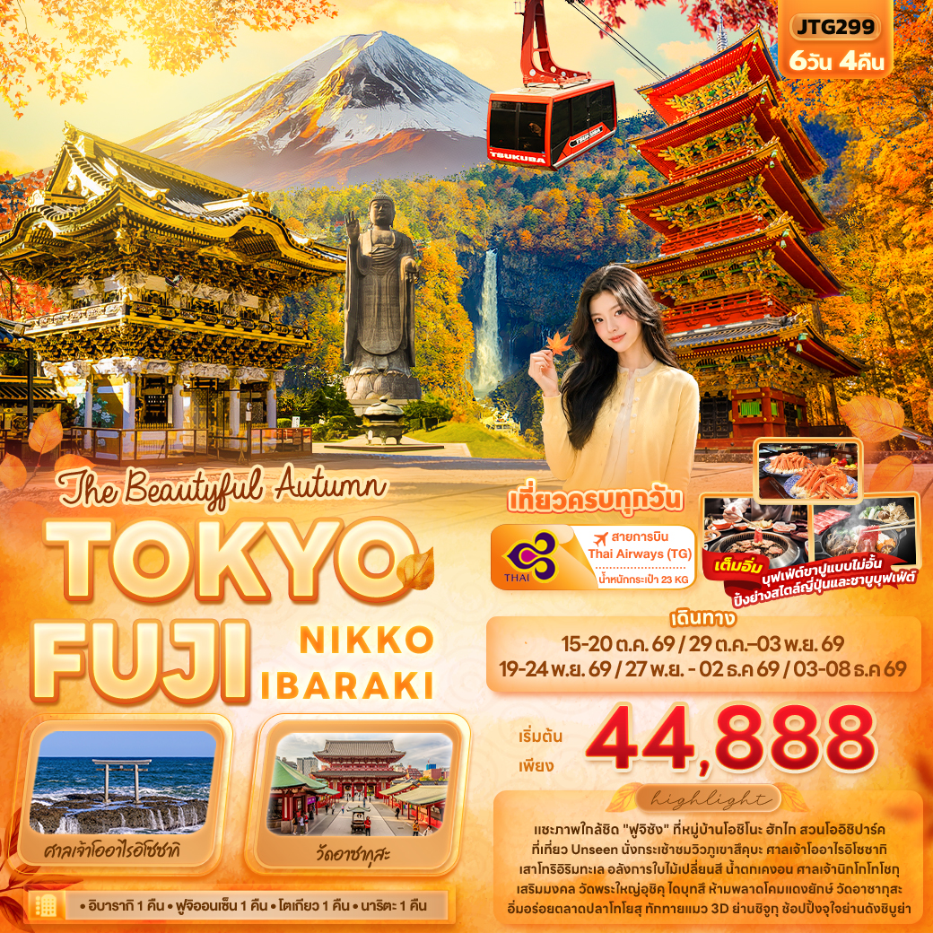



FLIGHT:
BKK NRT NRT BKK
เที่ยวบิน เวลาออก เวลาถึง
TG643
11.45
16.45
เที่ยวบิน เวลาออก เวลาถึง
TG642
23.45
07.40

JTG299 The Beautyful Autumn TOKYO FUJI
NIKKO IBARAKI 6 วัน 4 คืน

แชะภาพใกล้ชิด "ฟูจิซัง" ที่หมู่บ้านโอชิโนะ ฮักไก สวนโออิชิปาร์ค
ที่เที่ยว Unseen นั่งกระเช้าชมวิวภูเขาสึคุบะ ศาลเจ้าโออาไรอิโซซากิ เสาโทริอิริมทะเล
อลังการใบไม้เปลี่ยนสี น้ำตกเคงอน ศาลเจ้านิกโกโทโชกุ
เสริมมงคล วัดพระใหญ่อุชิคุ ไดบุทสึ ห้ามพลาดโคมแดงยักษ์ วัดอาซากุสะ
อิ่มอร่อยตลาดปลาโทโยสุ ทักทายแมว 3D ย่านชิจูกุ ช้อปปิ้งจุใจย่านดังชิบูย่า
• เที่ยวครบทุกวัน
พิเศษพัก • อิบารากิ 1 คืน • ฟูจิออนเซ็น 1 คืน • โตเกียว 1 คืน • นาริตะ 1 คืน
พิเศษ • บุฟเฟ่ต์ขาปูแบบไม่อั้น ปิ้งย่างสไตล์ญี่ปุ่นและชาบูบุฟเฟ่ต์

เดินทางโดยสายการบิน Thai Airways (TG) น้ำหนักสัมภาระโหลดใต้ท้องเครื่อง 1 ใบ ไม่เกิน 23 kg. / CARRY ON 7 kg.

วันที่ | โปรแกรมท่องเที่ยว | เช้า | เที่ยง | เย็น | โรงแรม
1 | ท่าอากาศยานนานาชาติสุวรรณภูมิ ประเทศไทย  TG642 BKK-NRT 23.45 - 07.40
2 | ท่าอากาศยานนานาชาตินาริตะ ประเทศญี่ปุ่น – จังหวัดอิบารากิ – วัดพระใหญ่อุชิคุ ไดบุทสึ – กระเช้าลอยฟ้าบนภูเขาสึคุบะ( รวมค่ากระเช้าขึ้น-ลง) – ศาลเจ้าโออาไรอิโซซากิ |  |  |  | Hotel Season  3* หรือระดับใกล้เคียงกัน
3 | เมืองนิกโก้ – น้ำตกเคงอน(รวมค่าเข้าชม) – ศาลเจ้านิกโกโทโชกุ(รวมเข้าชม) – สะพานชินเคียว(ผ่านชม) – จังหวัดยามานาชิ – พักออนเซ็น |  |  |  | Fujisan Garden Hotel  3* หรือระดับใกล้เคียงกัน
4 | หมู่บ้านโอชิโนะ ฮักไก – Duty Free – สวนโออิชิปาร์ค – โตเกียว – ย่านชิบูย่า |  |  |  | Tmark City Hotel Tokyo Omori  / hotel MONday Premium TOYOSU  / Dai-ichi Hotel Ryogoku  3* หรือระดับใกล้เคียงกัน
5 | โตเกียว – วัดอาซากุสะ – ตลาดปลาโทโยสุ – ย่านชินจูกุ – นาริตะ |  |  |  | Narita Gateway Hotel  3* หรือระดับใกล้เคียงกัน
6 | ท่าอากาศยานนานาชาตินาริตะ ประเทศญี่ปุ่น – ท่าอากาศยานนานาชาติสุวรรณภูมิ ประเทศไทย  TG643 NRT-BKK 11.45 -16.45

วันเดินทาง | ราคาผู้ใหญ่  (บาท) | ราคา ทารกINF (บาท) | ราคาเด็ก  02-04 ปี ไม่ใช้เตียง (บาท) | พักเดี่ยว/เดินทาง  ท่านเดียว เพิ่ม (บาท) | ที่นั่ง | หมายเหตุ
15-20 ตุลาคม 2569 | 45,888 | Infant ไม่เกิน 2 ปี  8,500 บาท | 40,388 | 9,500 | 25
29 ตุลาคม–03 พฤศจิกายน 2569 | 45,888 | Infant ไม่เกิน 2 ปี  8,500 บาท | 40,388 | 9,500 | 25
19-24 พฤศจิกายน 2569 | 44,888 | Infant ไม่เกิน 2 ปี  8,500 บาท | 39,388 | 9,500 | 25
27 พฤศจิกายน- 02 ธันวาคม 2569 | 44,888 | Infant ไม่เกิน 2 ปี  8,500 บาท | 39,388 | 9,500 | 25
03-08 ธันวาคม 2569 | 45,888 | Infant ไม่เกิน 2 ปี  8,500 บาท | 40,388 | 9,500 | 25
กรณีที่มีตั๋วเครื่องบินแล้วหักออกจากราคาทัวร์ |  |  |  | 15,000 บาท

📌** สำหรับกรุ๊ปเดินทางวันที่ 15-20 ตุลาคม 2569 เที่ยวบินขาไปและเที่ยวบินขากลับมีปรับเวลาดังนี้
DEPARTURE : TG642 BKK-NRT 23.50-08.10
RETURN : TG643 NRT-BKK 12.00-16.30

📌** สำหรับกรุ๊ปเดินทางวันที่ 19-24 พฤศจิกายน 2569 / 27 พฤศจิกายน- 02 ธันวาคม 2569/03-08 ธันวาคม 2569 เที่ยวบินขาไปและเที่ยวบินขากลับมีปรับเวลาดังนี้
DEPARTURE : TG642 BKK-NRT 23.45-07.40
RETURN : TG643 NRT-BKK 11.45-17.05

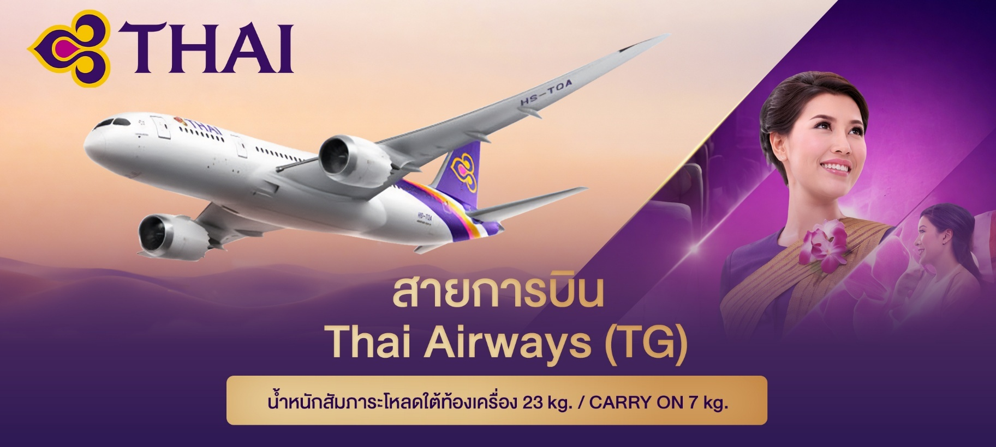
วันที่หนึ่ง ท่าอากาศยานนานาชาติสุวรรณภูมิ ประเทศไทย

20.00 น. พร้อมกันที่ ณ ท่าอากาศยานนานาชาติสุวรรณภูมิ อาคารผู้โดยสารระหว่างประเทศขาออก ชั้น 4 เคาน์เตอร์สายการบิน Thai Airways (TG) มีเจ้าหน้าที่ของบริษัทฯ คอยอำนวยความสะดวกด้านเอกสารและติดแท็กกระเป๋า
23.45 น. เดินทางสู่ ท่าอากาศยานนานาชาตินาริตะ ประเทศญี่ปุ่น โดยสายการบิน Thai Airways (TG) เที่ยวบินที่ TG642
(บริการอาหารบนเครื่อง)
วันที่สอง ท่าอากาศยานนานาชาตินาริตะ ประเทศญี่ปุ่น – จังหวัดอิบารากิ – วัดพระใหญ่อุชิคุ ไดบุทสึ – กระเช้าลอยฟ้าบนภูเขาสึคุบะ( รวมค่ากระเช้าขึ้น-ลง) – ศาลเจ้าโออาไรอิโซซากิ อาหาร เที่ยง, เย็น

07.40 น. เดินทางถึง ท่าอากาศยานนานาชาตินาริตะ ประเทศญี่ปุ่น (เวลาท้องถิ่นเร็วกว่าประเทศไทย 2 ชั่วโมง กรุณาปรับนาฬิกาของท่านเป็นเวลาท้องถิ่น เพื่อความสะดวกในการนัดหมาย) นำท่านผ่านพิธีตรวจคนเข้าเมืองและศุลกากร สำคัญ!!! ประเทศญี่ปุ่นไม่อนุญาตให้นำอาหารสด จำพวก เนื้อสัตว์ พืช ผัก ผลไม้ เข้าประเทศ หากฝ่าฝืนจะมีโทษจับและปรับ นำท่านเดินทางสู่ จังหวัดอิบารากิ (Ibaraki Prefecture) (ใช้เวลาเดินทางโดยประมาณ 30 นาที) เป็นเมืองที่มีความน่าสนใจ ทั้งด้านธรรมชาติ วัฒนธรรม สถานที่ท่องเที่ยวที่หลากหลาย รวมไปถึงอาหารการกิน หากคุณกำลังมองหาข้อมูลเพื่อทำคอนเทนต์หรือวางแผนไป 🏯 พระพุทธรูปทองสัมฤทธิ์ที่สูงที่สุดในญี่ปุ่น... วัดพระใหญ่อุชิคุ ไดบุทสึ (Ushiku Daibutsu) ด้วยความสูงถึง 120 เมตร (เทียบเท่าตึก 38 ชั้น) จนได้รับการบันทึกจาก Guinness World Records ว่าเป็นพระพุทธรูปปางยืนที่หล่อจากทองสัมฤทธิ์ที่สูงที่สุดในโลก! และความสวยงามของที่นี่คือ รายล้อมด้วยทุ่งดอกไม้ขนาดใหญ่ที่ผลัดเปลี่ยนความสวยงามตามฤดูกาล ทั้งซากุระ เนโมฟีลา และคอสมอส
Highlight! ด้วยความที่ภายในองค์พระมีชั้นที่ชื่อว่า "โลกแห่งความสว่างไสว" (World of Gratitude) หลายคนจึงมาขอพรเพื่อให้พบทางสว่างในปัญหา หรือขอให้การเริ่มต้นสิ่งใหม่ๆ (เช่น งานใหม่ หรือธุรกิจใหม่) เป็นไปได้ด้วยดี
(ค่าทัวร์ รวม ค่าเข้าสวน แต่ ไม่รวม ค่าเข้าชมภายใน+ค่าลิฟต์องค์พระ ราคาประมาณ 800 เยน)
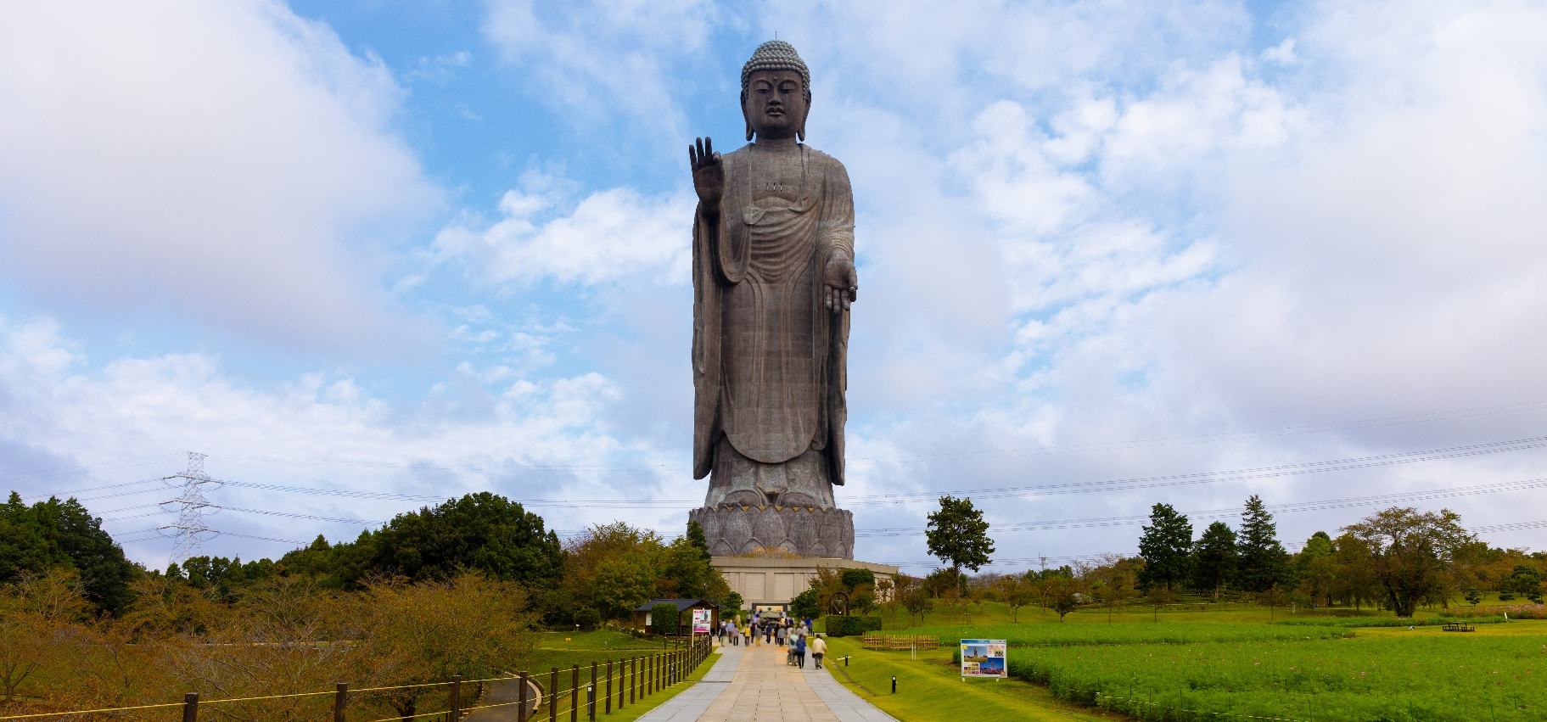
(กรณีการบานและการร่วงโรยของดอกไม้ใบไม้ขึ้นอยู่กับสภาพอากาศในแต่ละปี)
เที่ยง รับประทานอาหารเที่ยง (มื้อที่1) เมนูพิเศษ ชาบูบุฟเฟ่ต์ (Shabu Buffet)
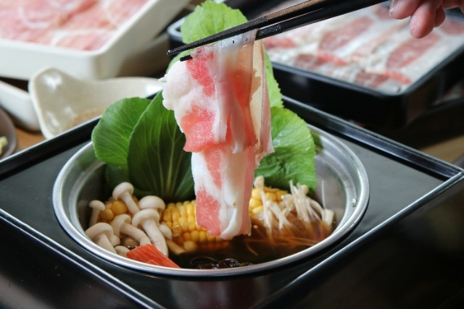
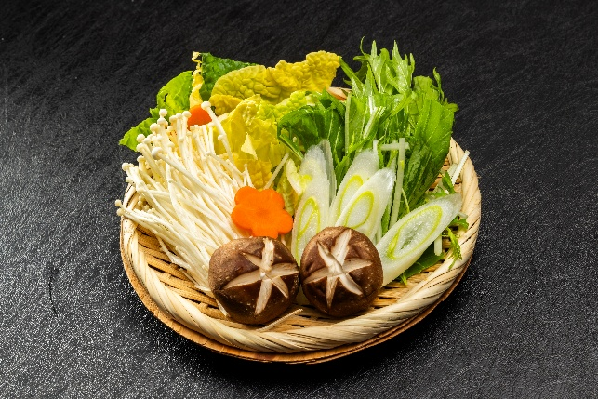
Highlight! เป็นอีกหนึ่งประสบการณ์ที่ไม่ควรพลาด ชาบูสไตล์ญี่ปุ่นจะเน้นคุณภาพของเนื้อสัตว์และผักสด เสิร์ฟพร้อมน้ำซุปร้อนๆ รสชาติกลมกล่อมและน้ำจิ้มที่มีเอกลักษณ์ คงจะรู้สึกดีไม่น้อย
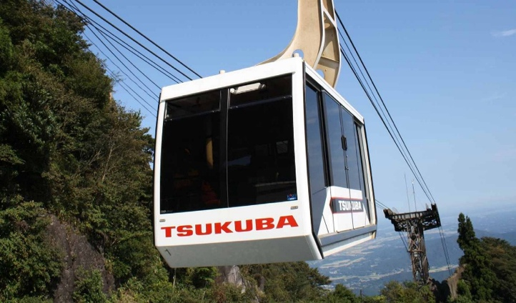
🚠 ☁️เปิดประสบการณ์ชมวิวมุมสูงขึ้น กระเช้าลอยฟ้าภูเขาสึคุบะ (Mt. Tsukuba Ropeway) (ค่าทัวร์รวมค่ากระเช้าขึ้น-ลง) (ใช้เวลาเดินทางโดยประมาณ 1 ชั่วโมง) เป็นอีกหนึ่งทางเลือกในการขึ้นภูเขาสึคุบะ ใช้เวลาประมาณ 6 นาที โดยจะช่วยให้คุณได้เพลินไปกับทัศนียภาพรอบทิศที่สวยงาม เช่นผืนป่าเปลี่ยนสีตามฤดูกาล และเมื่อขึ้นไปถึงยอดเขา ในวันที่ฟ้าเปิด คุณจะมองเห็นตึกระฟ้าในโตเกียว, Tokyo Skytree และแม้แต่ภูเขาไฟฟูจิที่ตั้งตระหง่านอยู่ไกลๆกระเช้าลอยฟ้านี้เชื่อมระหว่างสถานี Tsutsujigaoka และสถานี Nyotaizan (*กรณีการเปลี่ยนสี รวมไปถึงการร่วงโรยของใบไม้ ทั้งนี้ขึ้นอยู่กับสภาพอากาศในแต่ละปี)
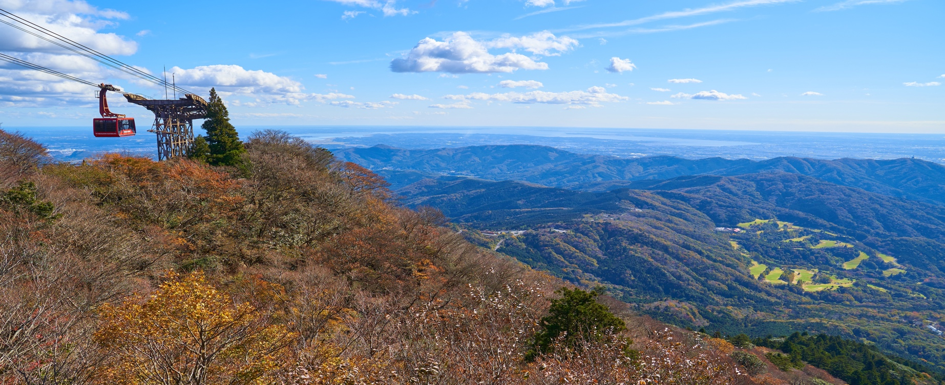

- กรณีที่มีการประกาศสั่งปิดเส้นทางการเดินรถ เนื่องด้วยภัยพิบัติทางธรรมชาติ สภาพอากาศไม่เอื้ออำนวยหรือเหตุอื่นใดก็ตาม จนทำให้ต้องปรับเส้นทางสัญจร ทำให้เกิดการล่าช้าหรือทำให้ไม่สามารถไปหรือขึ้นกระเช้าลอยฟ้าภูเขาสึคุบะ (Mt. Tsukuba Ropeway) ทางบริษัทฯ ขอสงวนสิทธิ์ในการปรับโปรแกรมตามความเหมาะสม โดยคำนึงถึงความปลอดภัยของท่านเป็นหลักแทนโดยไม่แจ้งให้ท่านทราบล่วงหน้าทุกกรณี

🌊มนต์เสน่ห์แห่งศาลเจ้าไม้บนเนินเขาสูง ศาลเจ้าโออาไร อิโซซากิ (Oarai Isosaki Shrine) (ใช้เวลาเดินทางโดยประมาณ 1 ชั่วโมง) ที่นี่มีประวัติยาวนานกว่า 1,100 ปี ⛩️✨ทิ้งความวุ่นวายแล้ว พบกับสถาปัตยกรรมไม้สไตล์ญี่ปุ่นดั้งเดิมที่งดงามราวกับหยุดเวลาไว้ ความเงียบสงบและกลิ่นอายความศักดิ์สิทธิ์ แถมยังมีโบนัสเป็นวิวมุมสูงที่มองลงมาเห็นผืนน้ำสีครามของมหาสมุทรแบบสุดสายตา ส่วนของมุมมหาชนที่พลาดไม่ได้คือ 📸The Gate of the Gods เสาโทริอิแห่งแสงและจิตวิญญาณ ที่สวยจนแทบหยุดหายใจ! Kamiiso-no-Torii เสาโทริอิหินที่ตั้งโดดเด่นบนโขดหินกลางทะเล ตำนานเล่าว่านี่คือประตูที่เทพเจ้าใช้เสด็จลงมาสู่โลกมนุษย์ และที่นี่มีเสาโทริอิถึง 3 เสาที่เดียว
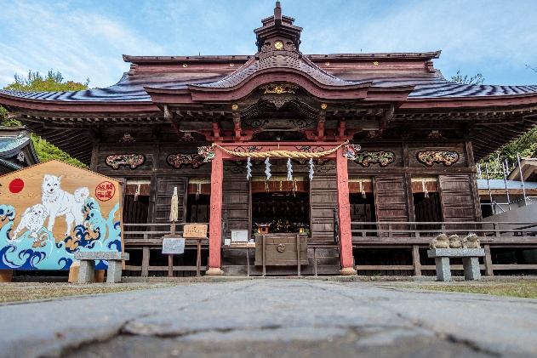
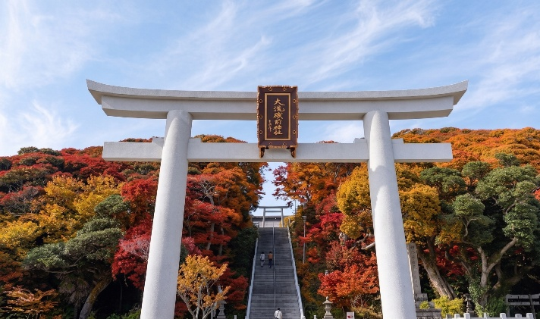
(*กรณีการเปลี่ยนสี รวมไปถึงการร่วงโรยของใบไม้ ทั้งนี้ขึ้นอยู่กับสภาพอากาศในแต่ละปี)
Highlight! ผู้คนต่างเดินทางมาไหว้พระขอพร ในเรื่อง ความสำเร็จในการเริ่มต้นใหม่ ความปลอดภัยในการเดินทาง และความโชคดีโดยรวมและการคุ้มครอง สมหวังสาธุ.
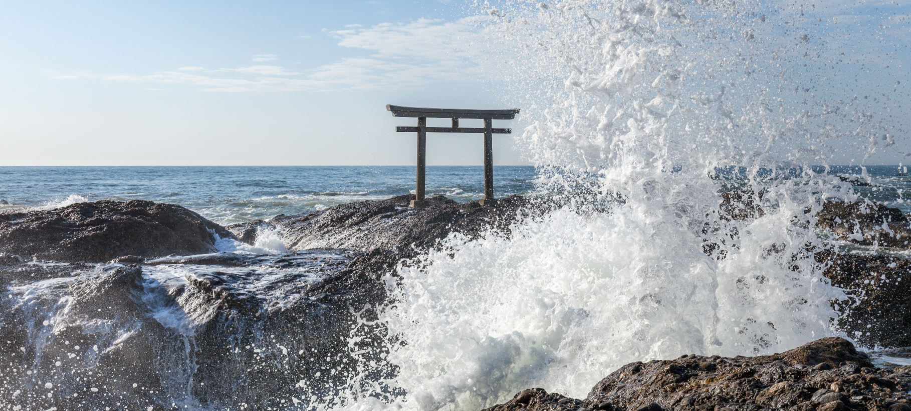

เย็น รับประทานอาหารเย็น (มื้อที่2) เมนูพิเศษ ปิ้งย่าง Yakiniku Buffet
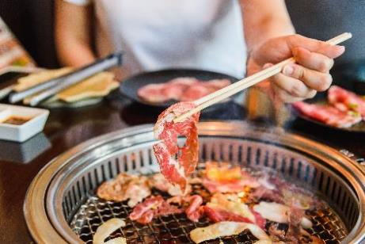
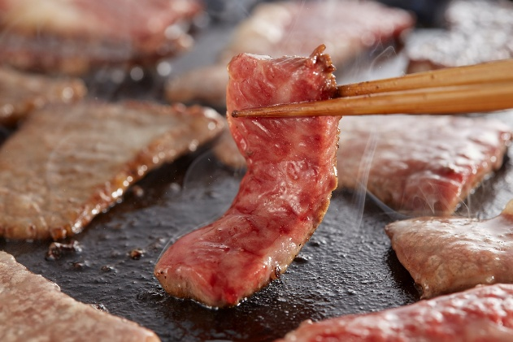
Highlight! Yakiniku... สวรรค์บนเตาถ่านที่คนรักปิ้งย่างต้องยอมสยบ! 🥩✨ ลองนึกภาพเนื้อลายหินอ่อนย่างจนส่งกลิ่นหอมฟุ้ง จิ้มซ้ำกับน้ำจิ้มสูตรลับ ท่ามกลางบทสนทนาที่สนุกสนานกับคนรู้ใจ บอกเลยว่านี่คือ Moment ที่ฮีลใจและฟินที่สุดของวันจริงๆ

ที่พัก : Hotel Season 3* หรือระดับและเมืองใกล้เคียงกัน
(ชื่อโรงแรมที่ท่านพัก ทางบริษัทจะทำการแจ้งพร้อมใบนัดหมาย 5-7 วันก่อนเดินทาง)
วันที่สาม เมืองนิกโก้ – น้ำตกเคงอน(รวมค่าเข้าชม) – ศาลเจ้านิกโกโทโชกุ(รวมเข้าชม) – สะพานชินเคียว(ผ่านชม) – จังหวัดยามานาชิ – พักออนเซ็น อาหาร เช้า, เที่ยง, เย็น

เช้า รับประทานอาหารเช้า ณ โรงแรม (มื้อที่3)
เดินทางสู่เมืองนิกโก้ (Nikko) (ใช้เวลาเดินทางโดยประมาณ 2 ชั่วโมง) เป็นเมืองท่องเที่ยวยอดนิยมที่ขึ้นชื่อเรื่องธรรมชาติที่สวยงาม ศาลเจ้าและวัดวาอารามโบราณ และมรดกทางวัฒนธรรม สักครั้งในชีวิตที่ต้องไปเห็นด้วยตากับน้ำตกที่สูงที่สุดในญี่ปุ่น น้ำตกเคงอน (Kegon Falls) (ค่าทัวร์รวมค่าเข้าชม) ป่าไม้ อากาศบริสุทธิ์ และทิวทัศน์ที่สวยงาม เสียงน้ำตกดังซู่ๆซ่าๆ ไพเราะใครจะพลาด และแถมที่นี่ถือว่าเป็นจุดชมใบไม้เปลี่ยนสี ที่วิวอลังการขั้นสุด มีเสน่โด่งดังจนสามารถดึงดูดนักท่องเที่ยวจากทั่วโลก ให้มาชมที่นี่ถือว่ามีชื่อเสียงมากเลยทีเดียว (*กรณีการเปลี่ยนสี รวมไปถึงการร่วงโรยของใบไม้ ทั้งนี้ขึ้นอยู่กับสภาพอากาศในแต่ละปี)
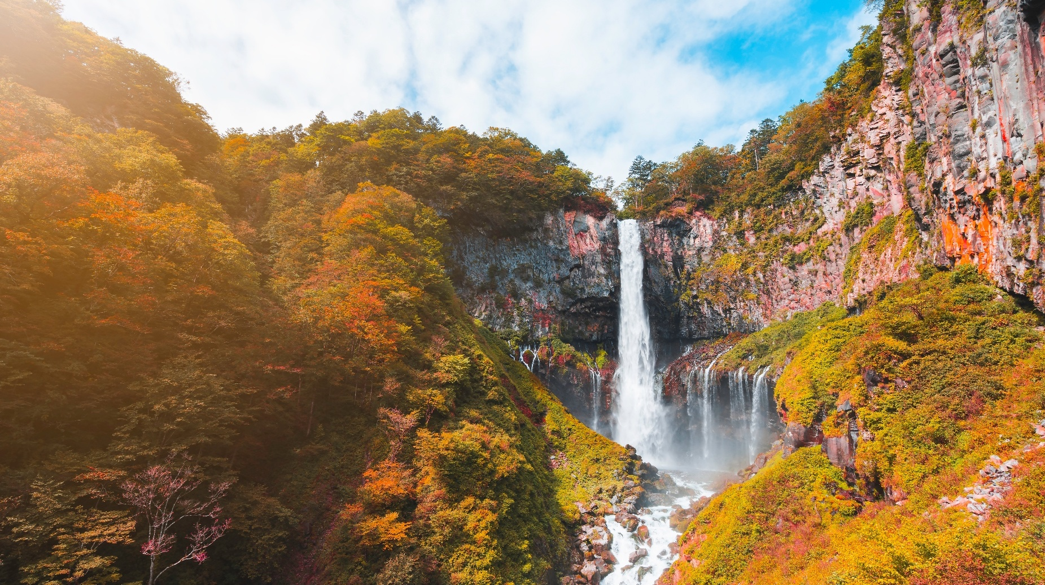
เที่ยง รับประทานอาหารเที่ยง (มื้อที่4)
✨ นิยามของคำว่า "สวยตะโกน" แห่งมรดกโลก! ศาลเจ้านิกโก้โทโชกุ (Nikko Toshogu Shrine) หรือ ศาลเจ้านิกโกะ (Nikko) (ใช้เวลาเดินทางโดยประมาณ 30 นาที) ถ้าจะหาศาลเจ้าที่สวยสมฐานะ สวยจน UNESCO ต้องยกมงฯ มรดกโลกให้ ก็ต้องที่นี่เลย! ศาลเจ้านิกโก้โทโชกุ แลนด์มาร์คที่ยิ่งใหญ่และอลังการที่สุดในนิกโก้ สร้างขึ้นเพื่ออุทิศให้กับโชกุนระดับตำนานอย่าง โทกูงาวะ อิเอยาซุ โดดเด่นด้วยสถาปัตยกรรมไม้แกะสลักที่ประณีตจนแทบหยุดหายใจ (ค่าทัวร์รวมค่าเข้าชมศาล แต่ไม่รวมค่าเข้าชมพิพิธภัณฑ์ ราคาประมาณ 1,000 เยน)
Highlight! 🐒The Famous 3 Monkeys จุดเช็คอินที่คนทั้งโลกต้องแวะมาดู! งานแกะสลักไม้รูป "ลิงสามตัว" ในท่าทางปิดหู ปิดปาก และปิดตา (Mizaru, Iwazaru, Kikazaru) แฝงคติธรรมสุดลึกซึ้งที่คลาสสิกตลอดกาล
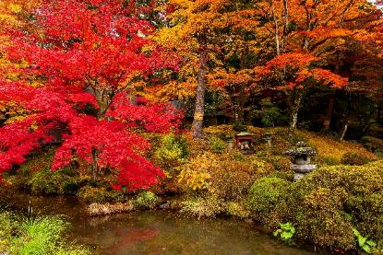
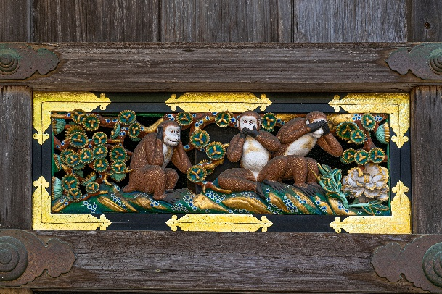
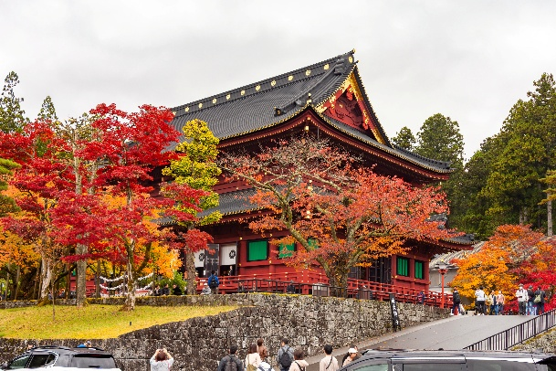
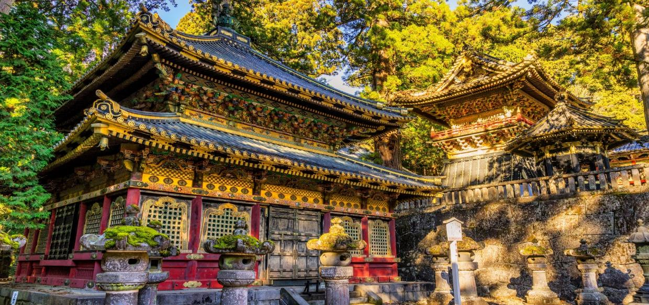

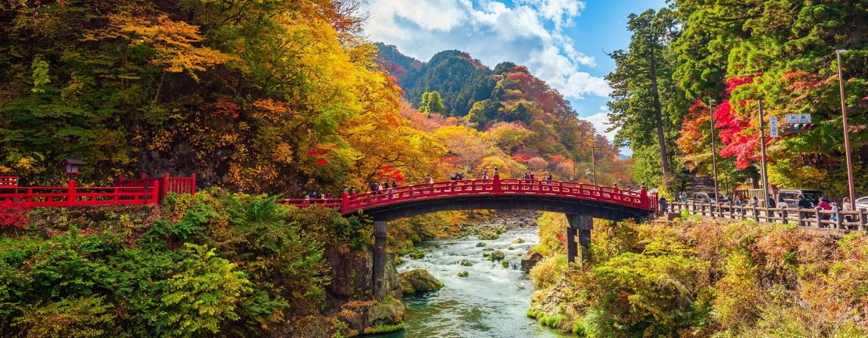
ผ่านชมบรรยากาศ สะพานชินเคียว (Shinkyo Bridge) หรือ “สะพานศักดิ์สิทธิ์” ได้รับการยกย่องว่าเป็นหนึ่งในสามสะพานโค้งข้ามแม่น้ำโบราณที่สวยงามที่สุดในญี่ปุ่น สร้างด้วยไม้และทาด้วยยางไม้สีแดง โดดเด่นสะดุดตา ที่สำคัญสวยทุกฤดู ที่ได้รับความนิยมในไทยอีกด้วย
เดินทางสู่ จังหวัดยามานาชิ (Yamanashi) (ใช้เวลาเดินทางโดยประมาณ 5 ชั่วโมง) เป็นจังหวัดในภูมิภาคชูบุของประเทศญี่ปุ่น ตั้งอยู่บนเกาะฮอนชู ทางตะวันตกเฉียงใต้ของโตเกียว จังหวัดนี้มีภูเขาไฟฟูจิ ภูเขาที่สูงที่สุดในประเทศญี่ปุ่น และทะเลสาบคาวากูจิโกะ ทะเลสาบที่สวยงามตั้งอยู่เชิงเขา
เย็น รับประทานอาหารเย็น (มื้อที่5) Buffet ขาปูแบบไม่อั้น!! ชนิดของขาปูขึ้นอยู่กับการนำเข้าของโรงแรม
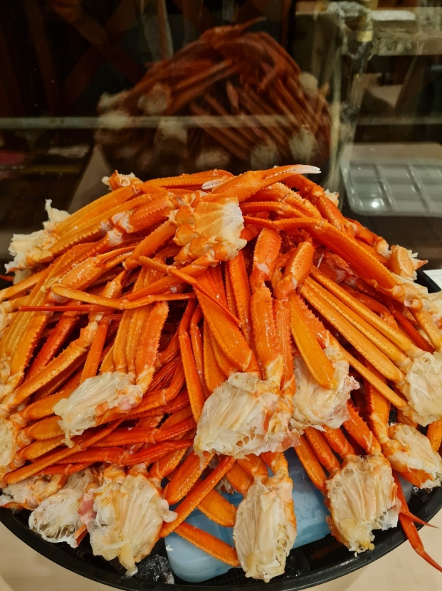
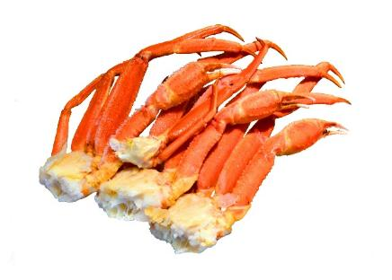
Highlight! 🦀 Buffet ขาปูเตรียมพบกับไฮไลต์ ดื่มด่ำกับรสชาติความสดที่เป็นเอกลักษณ์ของญี่ปุ่น มาพิชิตความอร่อยที่เหล่าคนรักปูต้องยอมสยบ!

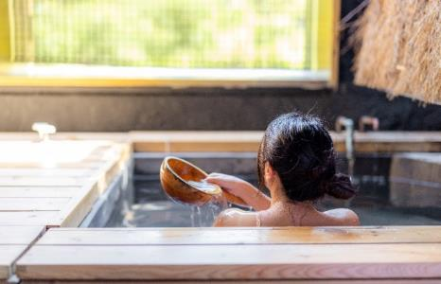
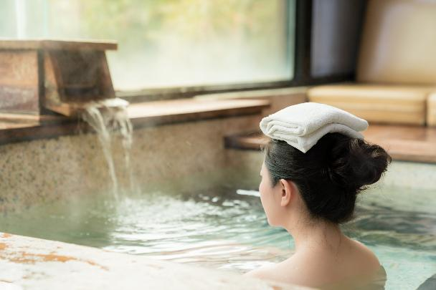
Highlight! ♨️ ✨ ออนเซ็น (Onsen) แช่น้ำแร่ฟินๆ รับไอเย็น... ความสุขระดับสิบที่คนรักญี่ปุ่นต้องหลงรัก ที่สุดของรางวัลแห่งการเดินทาง! ให้ท่านได้ผ่อนคลายร่างกายและจิตใจ น้ำแร่ธรรมชาติที่อุดมไปด้วยแร่ธาตุทรงคุณค่า ช่วยบำรุงผิวพรรณให้เปล่งปลั่งและคลายความเมื่อยล้าจากทุกย่างก้าว 👘The Small Towel: ผ้าขนหนูผืนเล็กที่ได้รับมา ให้นำมาวางบนศีรษะขณะแช่เพื่อช่วยคุมอุณหภูมิร่างกาย ไม่ต้องนำลงไปจุ่มในน้ำ 🧖‍♂️

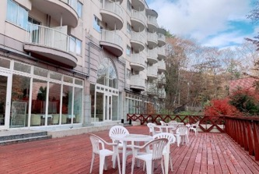
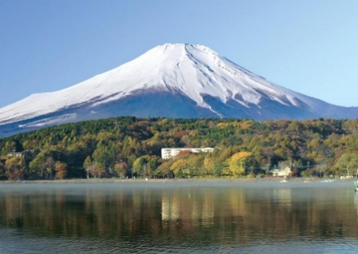
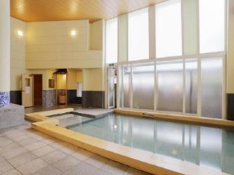
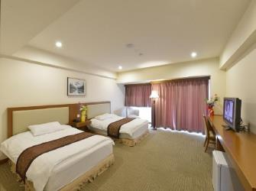

ที่พัก : Fujisan Graden Hotel 3* หรือระดับและเมืองใกล้เคียงกัน
(ชื่อโรงแรมที่ท่านพัก ทางบริษัทจะทำการแจ้งพร้อมใบนัดหมาย 5-7 วันก่อนเดินทาง)
กรณีที่พักจังหวัดยามานาชิเต็ม ทางบริษัทฯ ขอสงวนสิทธิ์ปรับไปพักจังหวัดชิซุโอกะแทน โดยไม่แจ้งให้ท่านทราบล่วงหน้าทุกกรณี
วันที่สี่ หมู่บ้านโอชิโนะ ฮักไก – Duty Free – สวนโออิชิปาร์ค – โตเกียว – ย่านชิบูย่า อาหาร เช้า, เที่ยง

เช้า รับประทานอาหารเช้า ณ โรงแรม (มื้อที่6)
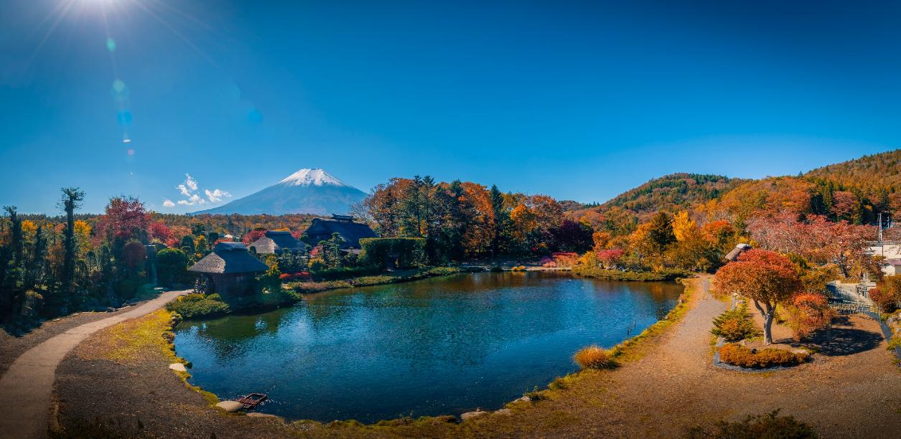
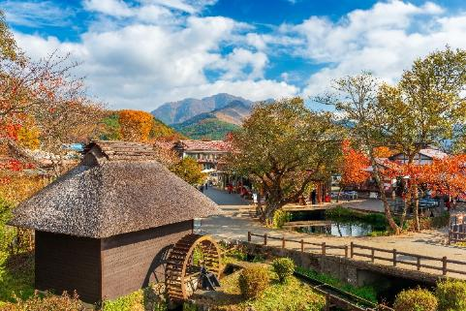
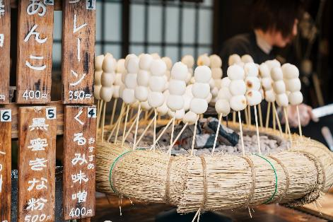
💧มนต์เสน่ห์แห่งมรดกโลก 1,200 ปี หมู่บ้านโอชิโนะ ฮักไก (Oshino Hakkai Village) (ใช้เวลาเดินทางโดยประมาณ 30 นาที) แลนด์มาร์คสุด Unseen ตื่นตาไปกับบ่อน้ำศักดิ์สิทธิ์ทั้ง 8 บ่อ ที่ใสราวกระจกจนมองเห็นน้องปลาว่ายไปมา น้ำในบ่อเหล่านี้คือหิมะบนยอดฟูจิที่ละลายและผ่านการกรองโดยชั้นหินลาวาตามธรรมชาตินานกว่า 80 ปี จนกลายเป็นน้ำที่บริสุทธิ์และมีอายุตำนานยาวนานกว่า 1,200 ปี! เดินเล่นชิลๆ ท่ามกลางบ้านพักสไตล์ญี่ปุ่นโบราณ โดยมีภูเขาไฟฟูจิตั้งตระหง่านเป็นฉากหลัง บอกเลยว่ามุมนี้ถ่ายรูปสวยสลบ!
Highlight!
🍡🔥Street Food Must-Try "คุสะโมจิย่าง"(Yaki Kusamochi) โมจิสีเขียวผสมหญ้าโยโมกิสอดไส้ถั่วแดง ย่างร้อนๆ หอมกลิ่นเตาถ่าน ซึ่งเป็นของดีซิกเนเจอร์ประจำหมู่บ้านที่ใครมาก็ห้ามพลาด

ช้อปปิ้งที่ Duty free แหล่งช้อปปลอดภาษี ที่รวบรวมสินค้าราคาพิเศษ และมีชื่อเสียงที่เห็นแล้วต้องรู้ว่ามาจากประเทศญี่ปุ่นเช่น โฟมถ่านหินฟูเขาไฟ วิตามิน อาหารเสริม ครีมต่างๆ ขนมญี่ปุ่นหลากหลายชนิด รวมไปถึงชาเขียว ผลิตภัณฑ์ขึ้นชื่อของญี่ปุ่น 🌷🗻🌊 แลนด์มาร์คระดับมหาชนที่สวยจนลืมหายใจในทุกฤดูกาล สวนโออิชิ ปาร์ค (Oishi Park) ที่รวมความงามของดอกไม้และขุนเขาไว้ในที่เดียว ตระการตากับทัศนียภาพอันกว้างใหญ่ที่สะกดสายตาผู้มาเยือนจากทั่วโลก อิสระให้ท่านบันทึกภาพความประทับใจและเลือกชมสินค้าพื้นเมืองคุณภาพท่ามกลางบรรยากาศพักผ่อนที่สมบูรณ์แบบ 📸 (*กรณีการบานของดอกไม้ และการเปลี่ยนสี รวมไปถึงการร่วงโรยของใบไม้ ทั้งนี้ขึ้นอยู่กับสภาพอากาศในแต่ละปี)
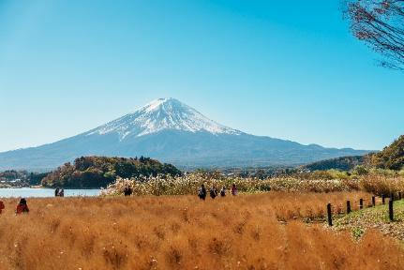
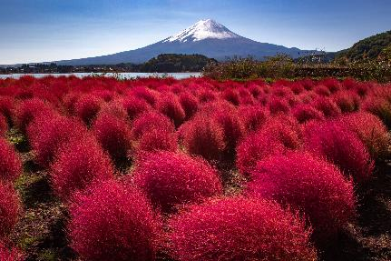
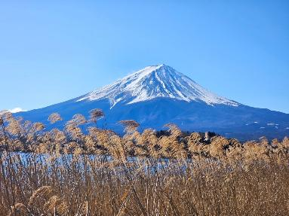
Highlight! 🗓️ ตารางดอกไม้ไฮไลท์ ณ สวนโออิชิ ปาร์ค
- ปลายเมษายน – ต้นพฤษภาคม
ชิบะซากุระ (Shibazakura) & ทิวลิป พรมดอกไม้สีชมพูเข้ม ขาว และม่วง ตัดกับฟูจิที่มีหิมะปกคลุมยอดชัดเจน 🌷
- มิถุนายน – สิงหาคม
ลาเวเดอร์ (Lavender) บีโกเนีย (Begonia) & โคเชีย (พุ่มเขียว) ดอกไม้หน้าร้อนสีสันจัดจ้าน และพุ่มโคเชียทรงกลมสีเขียวสดใส 💚
- กันยายน – ตุลาคม
คอสมอส (Cosmos) ดอกดาวกระจายญี่ปุ่นสีชมพู-ขาว บานสะพรั่งรับลมใบไม้ร่วง🌸
- กลางตุลาคม – ตุลาคม
โคเชีย (Kochia - สีแดง) พุ่มโคเชียจะเปลี่ยนจากสีเขียวเป็น สีแดงก่ำ ทั้งทุ่ง สวยแปลกตามาก ❤️
- พฤศจิกายน – มีนาคม
ทิวทัศน์ฤดูหนาว แม้ไม่มีทุ่งดอกไม้ใหญ่ แต่จะได้เห็น "ฟูจิยามะ" ชัดที่สุด และมีการประดับไฟในช่วงหน้าหนาว ❄️
**ทั้งนี้ การเปลี่ยนแปลง การบาน การเปลี่ยนสี และการร่วงโรยของดอกไม้ธรรมชาติ ขึ้นกับสภาพอากาศในแต่ละปี

เที่ยง รับประทานอาหารเที่ยง (มื้อที่7)
นำท่านเดินทางสู่ 🗼โตเกียว (Tokyo) (ใช้เวลาเดินทางโดยประมาณ 2 ชั่วโมง) สถานที่ผสมผสานความล้ำยุคเข้ากับเสน่ห์ของวัฒนธรรมได้อย่างไร้ที่ติไม่ว่าคุณจะเป็นสายกินที่มองหาความอร่อยระดับมิชลินสตาร์ หรือสายถ่ายภาพที่หลงรักสถาปัตยกรรมล้ำสมัย โตเกียวพร้อมจะสะกดทุกสายตาด้วยเสน่ห์ที่เปลี่ยนไปในทุกหัวมุมถนน เป็นการปิดฉากการเดินทางที่เต็มอิ่ม ครบรส พิกัดสุด Hot ใจกลางโตเกียว ย่านชิบูย่า (Shibuya) ที่สายแฟชั่นและไลฟ์สไตล์ต้องเช็คอิน! Shibuya Crossing 🚦 สัมผัสประสบการณ์ช้อปปิ้งที่เหนือระดับในห้างสรรพสินค้าสุดไอคอนิก ที่รวมทุกความต้องการไว้ในที่เดียว ตั้งแต่สตรีทแวร์สุดคูลไปจนถึงไฮเอนด์สุดหรู
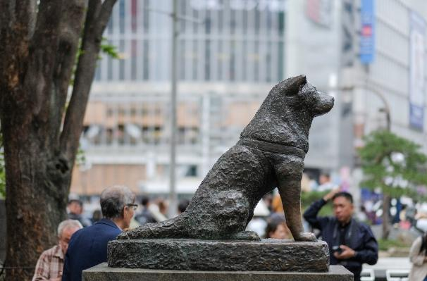
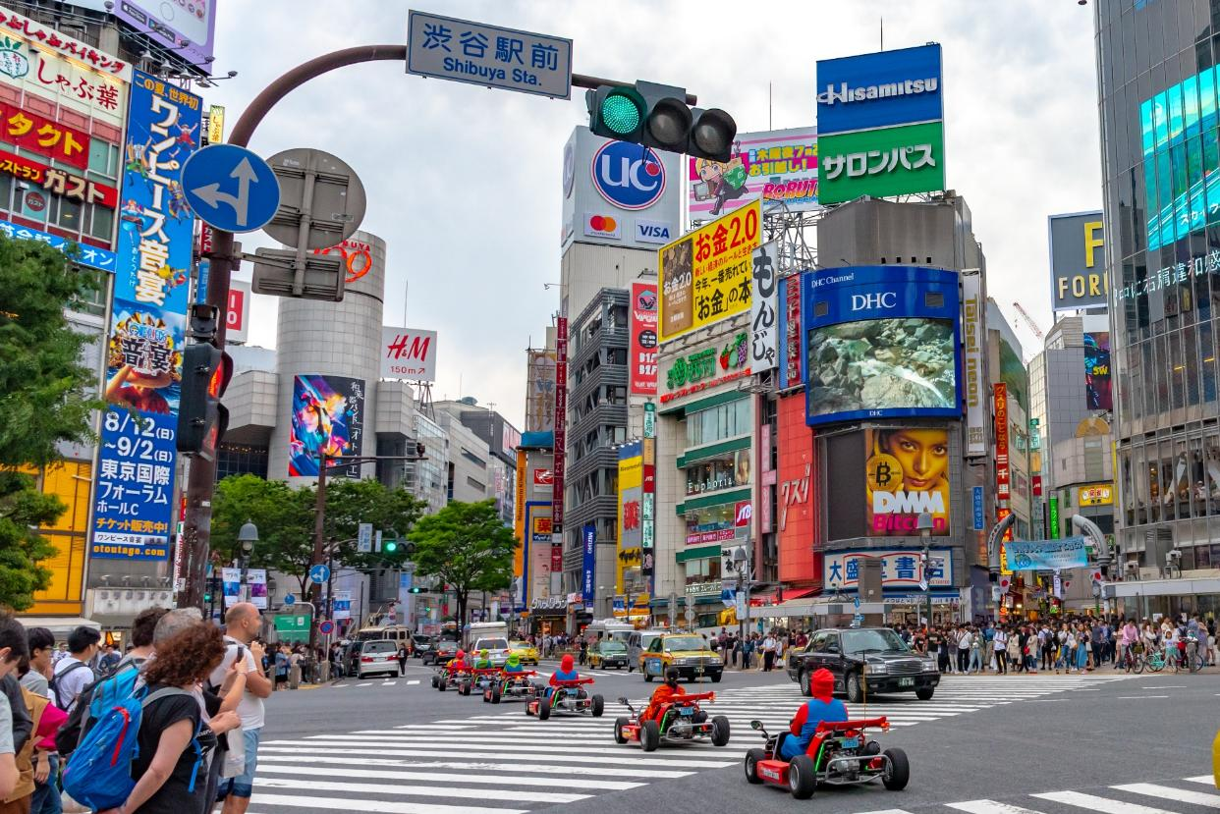
Highlight! ฮาจิโกะ (Hachiko) รูปปั้นสุนัขสายพันธุ์อากิตะสุดโด่งดังหน้าสถานีชิบูย่า เจ้าของฉายา "สุนัขยอดกตัญญู" ผู้เฝ้ารอเจ้านายที่จากไปอย่างซื่อสัตย์นานเกือบ 10 ปี จนกลายเป็นสัญลักษณ์และจุดนัดพบยอดฮิตระดับโลก

📌พิกัดและจุดสังเกตทางออก Hachiko Exit ถ้าไปสถานีชิบูย่า ให้มองหาป้ายทางออกประตูหมายเลข 8 มีชื่อ ฮาจิโกะ "Hachiko Gate"

เย็น อิสระรับประทานอาหารเย็น ตามอัธยาศัย เพื่อไม่เป็นการรบกวนเวลาของท่าน
ที่พัก : Tmark City Hotel Tokyo Omori / hotel MONday Premium TOYOSU / Dai-ichi Hotel Ryogoku 3* หรือระดับและเมืองใกล้เคียงกัน
(ชื่อโรงแรมที่ท่านพัก ทางบริษัทจะทำการแจ้งพร้อมใบนัดหมาย 5-7 วันก่อนเดินทาง)

วันที่ห้า โตเกียว – วัดอาซากุสะ – ตลาดปลาโทโยสุ – ย่านชินจูกุ – นาริตะ อาหาร เช้า

เช้า รับประทานอาหารเช้า ณ โรงแรม (มื้อที่8)
🏮✨ดื่มด่ำความสงบและศรัทธา ณ วัดอาซากุสะ (SENSOJI TEMPLE) (ใช้เวลาเดินทางโดยประมาณ 30 นาที) กราบขอพรองค์เจ้าแม่กวนอิมทองคำสัมฤทธิ์อันศักดิ์สิทธิ์ เพื่อความเป็นสิริมงคลแก่ชีวิต โพสต์ท่าสับๆ คู่กับ 'คามินาริมง' (ประตูฟ้าคำรณ) ที่มีโคมไฟสีแดงยักษ์ไซส์ XXL สูงถึง 4.5 เมตร แขวนตระหง่านรอต้อนรับทุกคนอยู่ (บอกเลยว่าภาพนี้ต้องมีติดโซเชียล!) ก่อนกลับอย่าลืมเลือกช้อป 'เครื่องรางสุดคิวท์' ที่ขึ้นชื่อเรื่องความศักดิ์สิทธิ์ จะพกเองหรือเป็นของฝากก็ดีต่อใจสุดๆ ไปเลย 💖
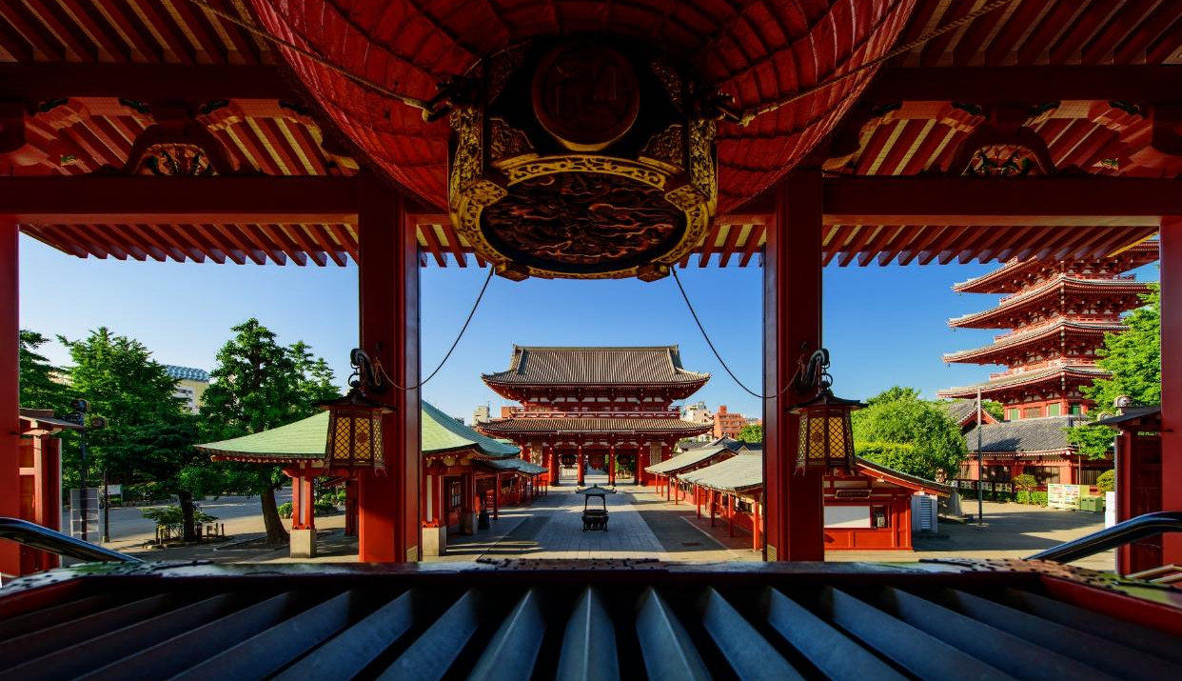

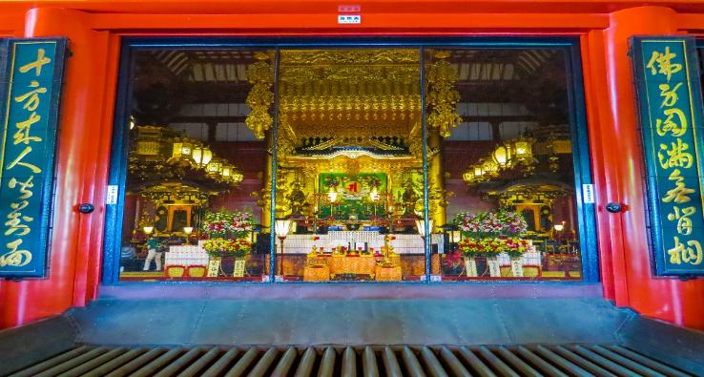
Highlight! ขอพร 5 เยน เพราะญี่ปุ่นเชื่อว่า 5 เยน นั้น เป็นเหรียญที่มีรูตรงกลาง สิ่งเลวร้าย สิ่งที่ไม่ดี จะลอดผ่านจากรูนี้ออกไป หากขอพรกับเจ้าแม่กวนอิมเสร็จให้โยนเหรียญ 5 เยน ลงจุดโยนเหรียญ เชื่อว่าพรที่ขอไปจะสมหวังทุกประการ สาธุ.

🍡💖 หรือหากมีเวลาสามารถเดินเล่นหน้าวัดอาซากุสะ เปิดโหมดเอ็นจอยอีตติ้ง! ณ ถนนนากามิเสะ (Nakamise Street) สวรรค์ของสตรีทฟู้ดหน้าวัดอาซากุสะ ทางเดินสายนี้ไม่ได้มีแค่ของฝากน่ารักๆ เท่านั้น แต่ยังเป็นแหล่งรวม 'ของอร่อย' ระดับตำนานที่ส่งกลิ่นหอมยั่วยวนตลอดสาย! ตะลุยกินให้ตัวแตกกับ 'อาเกะมันจู' ซาลาเปาทอดในตำนานที่กรอบนอกนุ่มในจนหยุดไม่อยู่ มาอิ่มอร่อยกับขนมโบราณที่ทำสดใหม่วันต่อวัน และขนมปังเมลอนที่นุ่มฟูจนละลายในปากหรือจะจิบชาเขียวเข้มข้นคู่กับ 'เซมเบ้' อบสดใหม่หอมฟุ้งก็ฟินสุดๆ เดินเพลินจนลืมเวลา...รู้ตัวอีกทีคือของเต็มมือ😋
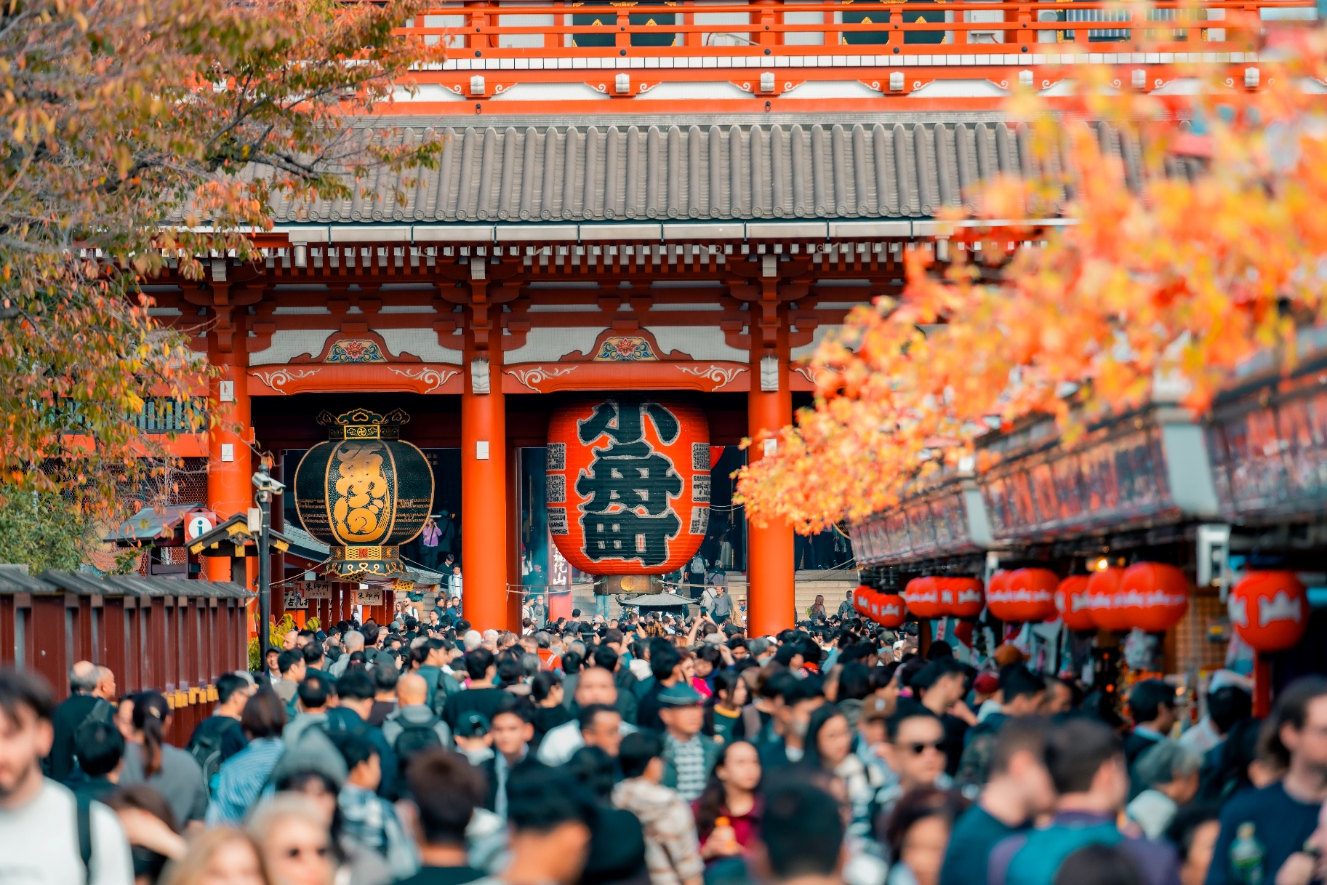
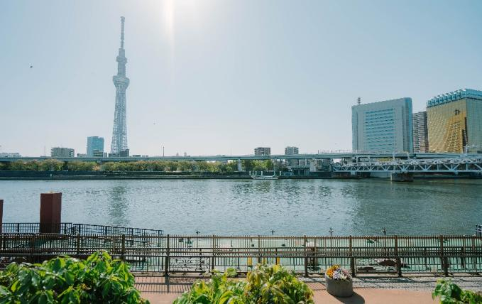
สถานที่แนะนำ อิสระเดินเล่นชม สวนสุมิดะ (Sumida Park) ตั้งอยู่ริมแม่น้ำสุมิดะ (Sumida River) เป็นสวนสาธารณะที่มีซากุระปลูกอยู่ประมาณ 1,000 ต้น และมีวิวแม่น้ำเป็นฉากหลังจึงเกิดวิวทิวทัศน์ที่สวยงามสุดโรแมนติกและนับว่าที่นี่เป็นจุดชมวิวพักผ่อนยอดนิยมแห่งหนึ่งของโตเกียวเลยก็ว่าได้

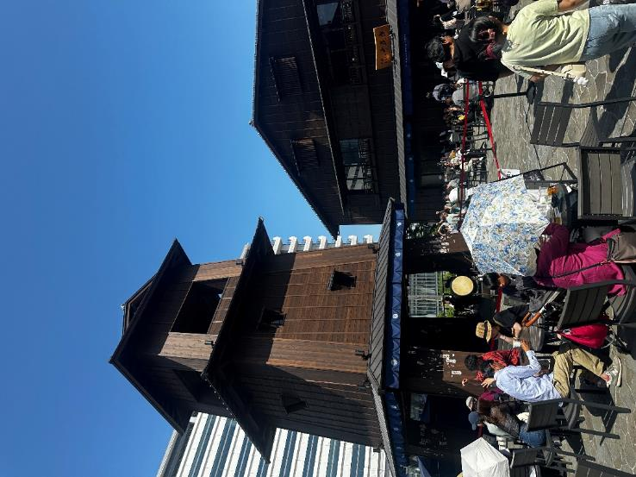
เช็คอินแหล่งท่องเที่ยวแห่งใหม่ ตลาดปลาโทโยสุ (Toyosu Senkyaku Banrai) (ใช้เวลาเดินทางโดยประมาณ 30 นาที) เหมือนหลุดมาในยุคสมัยเอโดะ อาคาร 3 ชั้นสไตล์เอโดะ มีร้านค้ากว่า 70 ร้าน สายดื่มที่นี่ถือเป็นจุดรวมสาเกชั้นนำของญี่ปุ่น และที่สำคัญที่นี่มีอาหารหลากหลาย ทั้งซูชิ ซาชิมิ หอยเม่นสดๆ ปลาแซลมอนหรือจะทูน่า อาหารปรุงสุก กุ้งเทมปุระแถมจัดจานสุดตะลึง พร้อมแล้วไปตะลุยเลือกลิ้มลองรสชาติอาหารญี่ปุ่นที่นี่ได้เลย
Highlight! แนะนำ!! ที่นี่เป็นจุดแช่เท้า ชมอ่าวโตเกียวที่สวยมาก แบบมากๆ ได้ผ่อนคลายความเมื่อยล้า และชมวิว ดีขนาดนี้ ที่บ่อ 8F ฟรี!! นะรู้ยัง

กรณีที่ ไม่สามารถไป Toyosu Senkyaku Banrai เนื่องจากสถานที่ปิด ที่จอดรถเต็ม หรือเหตุขัดข้องอื่นใดก็ตาม ทางบริษัทฯ ขอสงวนสิทธิ์ปรับไป บรรยากาศสุดคึกคักอะไรขนาดนี้!! ที่ ตลาดปลาซึกิจิ (Tsukiji Outer Market) ที่มีชื่อเสียงในเรื่องของอาหารทะเลสดใหม่หลากหลายชนิด ไม่ว่าจะเป็นปลาทูน่า ปลาแซลมอน ปลาหมึก กุ้ง หอย รวมไปถึงซูชิที่ทำสดใหม่ และ ของฝากของแห้งอื่นๆ อีกมากมาย (ค่าทัวร์ไม่รวมค่าอาหารที่ตลาดปลาซึกิจิ) แทนโดยไม่แจ้งให้ท่านทราบล่วงหน้าทุกกรณี

เที่ยง อิสระรับประทานอาหารเที่ยง ตามอัธยาศัย เพื่อไม่เป็นการรบกวนเวลาของท่าน
🎉เตรียมบัตร เตรียมเงินเย็น ให้พร้อมเหล่านักช้อป เช็คอินไอเท็มเด็ดศูนย์รวมแฟชั่น ย่านชินจูกุ (Shinjuku) (ใช้เวลาเดินทางโดยประมาณ 1 ชั่วโมง) แหล่งช้อปปิ้งขนาดใหญ่ใจกลางเมืองหลวงโตเกียว สามารถเลือกชมและซื้อสินค้ามากมาย อาทิเช่น เครื่องใช้ไฟฟ้า, กล้องถ่ายรูป, นาฬิกา, เสื้อผ้า, รองเท้า และเครื่องสำอางแบรนด์ต่างๆ เช่น KOSE, SHISEDO, KANEBO, SK II และอื่นๆ อีกมากมาย หรือร้าน100เยน (อยู่ตึก PEPE ชั้น 8) ซึ่งสินค้าทุกอย่างภายในร้านจะราคา 100 เยน เท่ากันหมด หรือเป็นร้านดองกี้และร้านมัตสึโมโต้ที่รวมสินค้า ที่ขายสินค้าราคาถูกสารพัดอย่างเอาไว้
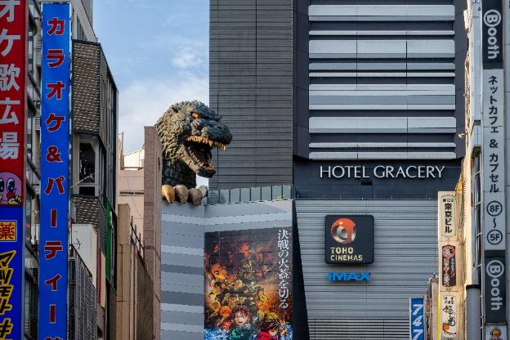
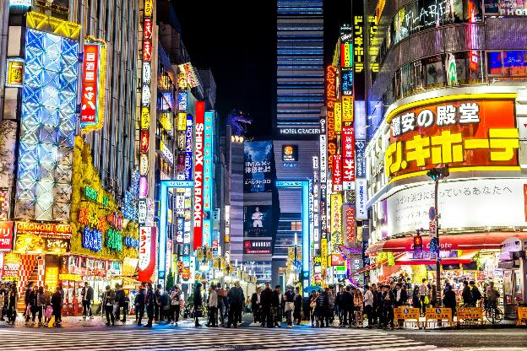

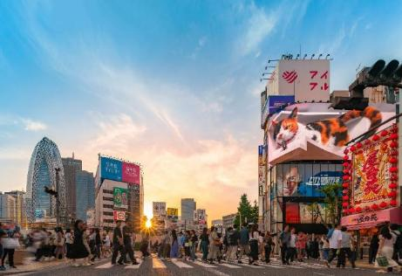
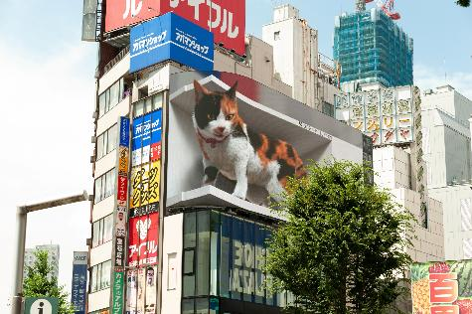
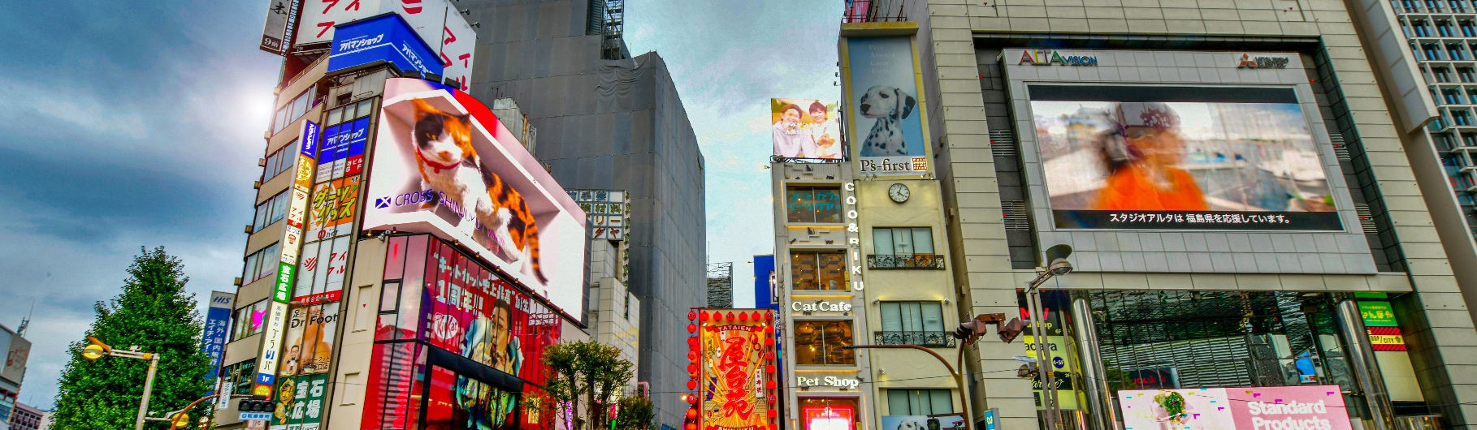
🎁 Must-Eat พิกัด แนะนำ ถ้า ไปแล้วต้องลองชิม
🍣 1. Numazuko (ซูชิจานหมุนเกรดพรีเมียม) ถ้าอยากกินซูชิสดๆ ในราคาที่จับต้องได้ ต้องที่นี่! จุดเด่นคือหน้าซูชิที่ล้น
จนมองไม่เห็นข้าว และมีเมนูหายากอย่าง "อูนิ" หรือ "กรรเชียงปู" ในราคาเป็นมิตร
- พิกัด: ใกล้สถานี Shinjuku ทางออก East Exit

🍜 2. Ichiran Ramen (ราเมงข้อสอบ) สาขาชินจูกุคือหนึ่งในสาขาที่คึกคักที่สุด แม้จะมีหลายที่แต่การได้นั่งกินในตู้ไม้ส่วนตัวที่นี่ให้ฟีลลิ่งดั้งเดิมสุดๆ
- พิกัด: มีหลายจุดในชินจูกุ (แนะนำสาขาใกล้สถานี Shinjuku-sanchome)
🍢 3. Omoide Yokocho (ตรอกความทรงจำ / ตรอกแมลงสาบ) ย่านปิ้งย่าง (Yakitori) สุดคลาสสิกในซอยแคบๆ ที่เต็มไปด้วยเสน่ห์ยุคโชวะ แนะนำให้หาร้านที่มีเตาถ่าน นั่งจิบเครื่องดื่มเย็นๆ คู่กับไก่ย่างร้อนๆ ได้บรรยากาศ Local สุดๆ
- พิกัด: ด้านหลังสถานี Shinjuku ทางออก West Exit

🥩 4. Katsukura (ทงคัตสึระดับตำนาน) หมูทอดทงคัตสึที่ใช้หมูคุณภาพเยี่ยม แป้งบางกรอบ และจุดเด่นคือการให้เราบดงาเองเพื่อผสมกับซอสสูตรพิเศษ หอมฟุ้งไปทั้งโต๊ะ
- พิกัด: ตึก Takashimaya Times Square ชั้น 14

🥞 5. Aiya (พุดดิ้งและขนมหวานญี่ปุ่น) สำหรับสายหวาน ต้องพุดดิ้งชาเขียวหรืออานมิทสึที่ร้านเก่าแก่แห่งนี้ รสชาติละมุน ไม่หวานตัดขา ให้ความรู้สึกถึงขนมญี่ปุ่นขนานแท้
- พิกัด: ตึก Shinjuku Marui Honkan
- พิกัดร้านอาจมีการเปลี่ยนแปลง -

Highlight! ตามรอยแมว 3 มิติตั้งอยู่บนตึก Cross Shinjuku Vision ที่ดูเหมือนจริง มีชีวิตชีวา และสามารถเห็นได้ตั้งแต่เวลาประมาณ 7.00 น. จนถึง 1.00 น. ทุกวัน

เย็น อิสระรับประทานอาหารเย็น ตามอัธยาศัย เพื่อไม่เป็นการรบกวนเวลาของท่าน
เดินทางสู่ นาริตะ (Narita) (ใช้เวลาเดินทางโดยประมาณ 1 ชั่วโมง) ยังมีเสน่ห์อีกมากมายที่ซ่อนอยู่ ทั้งวัดเก่าแก่ ศาลเจ้าชินโต และธรรมชาติที่สวยงาม ทำให้นาริตะเป็นจุดหมายปลายทางที่น่าสนใจสำหรับนักท่องเที่ยว
ที่พัก : Narita Gateway Hotel 3* หรือระดับและเมืองใกล้เคียงกัน
(ชื่อโรงแรมที่ท่านพัก ทางบริษัทจะทำการแจ้งพร้อมใบนัดหมาย 5-7 วันก่อนเดินทาง)
อิสระท่องเที่ยวตามอัธยาศัยหลังเช็คอินเข้าสู่ Narita Gateway Hotel ที่พักยอดนิยมระดับ 4 ดาว! ที่ได้รับคะแนนรีวิวสูงสุดจากทุกแพลตฟอร์มจองที่พัก ✈️ แถมยังใกล้สนามบินนาริตะแค่เพียง 10-15 นาที ให้ท่านสนุกกับมื้อค่ำและช้อปปิ้งของฝากที่🛍️AEON Mall Narita จุดเช็คอินสุดฮิตที่รวมร้านอาหารและสินค้าแบรนด์ดังไว้ครบครัน (เดินทางง่ายเพียง 10 นาทีโดยแท็กซี่ (ค่าทัวร์ ไม่รวม ค่าโดยสาร))
ที่สำคัญ Shuttle Bus ฟรี ทั้งรถรับ-ส่งสนามบิน (ฟรี) และ เส้นทาง โรงแรม ↔ ห้าง Aeon Mall Narita (ฟรี)
หมายเหตุ: รอบบริการรถรับ-ส่งอาจมีการเปลี่ยนแปลงตามนโยบายของโรงแรม โปรดตรวจสอบเวลาที่แน่นอนอีกครั้ง ณ จุดให้บริการ ทั้งนี้เนื่องจากเป็นบริการสาธารณะร่วมกับโรงแรมอื่น กรณีที่นั่งเต็มในรอบที่ต้องการ ท่านสามารถรอใช้บริการในรอบถัดไป โดยบริษัทฯ ไม่สามารถรับรองการสำรองที่นั่งในทุกรอบการเดินรถได้
วันที่หก ท่าอากาศยานนานาชาตินาริตะ ประเทศญี่ปุ่น – ท่าอากาศยานนานาชาติสุวรรณภูมิ ประเทศไทย
อาหาร เช้า

เช้า รับประทานอาหารเช้า ณ โรงแรม (มื้อที่9) หรือ บริการอาหารเช้าแบบ SET BOX กรณีที่พักอยู่ห่างสนามบิน หรือ กรณีห้องอาหารโรงแรมเปิดช้า
เดินทางสู่ ท่าอากาศยานนานาชาตินาริตะ ประเทศญี่ปุ่น เพื่อเตรียมตัวเดินทางกลับสู่ ประเทศไทย
11.45 น. เดินทางสู่ ท่าอากาศยานนานาชาติสุวรรณภูมิ โดยสายการบิน Thai Airways (TG) เที่ยวบินที่ TG643
(บริการอาหารบนเครื่อง )
16.45 น. เดินทางถึง ท่าอากาศยานนานาชาติสุวรรณภูมิ ประเทศไทย โดยสวัสดิภาพ

*************************************

หมายเหตุ: รายการทัวร์สามารถเปลี่ยนแปลงได้ตามความเหมาะสม เนื่องจากสภาวะอากาศ, การเมือง, สายการบิน การจราจรช่วงเทศกาลหรือวันหยุดของญี่ปุ่น เป็นต้น โดยมิต้องแจ้งให้ทราบล่วงหน้า โดยทางผู้จัดจะปรับเปลี่ยนโดยคำนึงถึงผลประโยชน์ของท่านเป็นหลัก เพื่อให้ท่านท่องเที่ยวได้ครบถ้วนตามโปรแกรม
** เนื่องจากโปรแกรมทัวร์เป็นช่วงฤดูใบไม้เปลี่ยนสีและฤดูหนาว
การสัมผัสความงดงามของธรรมชาติ การร่วงโรยและการเปลี่ยนสีของใบไม้ และการตกของหิมะ ไวหรือช้า ทั้งนี้ขึ้นอยู่กับสภาพอากาศในแต่ละปี



*การบริการของรถบัสนำเที่ยวญี่ปุ่น ตามกฎหมายของประเทศญี่ปุ่นนั้น สามารถให้บริการสูงสุดวันละไม่เกิน 11 ชั่วโมง และไม่สามารถขอเพิ่มเวลาใช้บริการรถบัสนำเที่ยวได้ โดยมัคคุเทศก์และคนขับจะเป็นผู้บริหารเวลาตามความเหมาะสม จึงขอสงวนสิทธิ์ในการปรับเปลี่ยนเวลาท่องเที่ยวตามสถานที่ในโปรแกรมการเดินทาง

** ตามกฎหมายของประเทศญี่ปุ่นนั้น สามารถให้บริการสูงสุดวันละไม่เกิน 11 ชั่วโมง กรณีที่คนขับรถไม่ได้พักโรงแรมเดียวกับกรุ๊ปทัวร์ หรือ คนขับรถต้องนำรถส่งกลับบริษัทฯ จะสามารถให้บริการกรุ๊ปทัวร์ในวันนั้นๆ ได้สูงสุด 10 ชั่วโมง เท่านั้น เพื่อเป็นการเผื่อเวลาให้คนขับรถถึงที่หมายปลายทางนั้นๆ แล้วเวลารวมทั้งสิ้นไม่เกินเวลา 11 ชม. ตามที่กฎหมายกำหนดบังคับ

ประกาศสำคัญ: รับเฉพาะผู้มีวัตถุประสงค์เพื่อการท่องเที่ยวเท่านั้น ค่าทัวร์ที่จ่ายให้กับผู้จัด เป็นการชำระแบบจ่ายชำระขาด และผู้จัดได้ชำระให้กับสายการบินและสถานที่ต่างๆ แบบชำระขาดเช่นกันก่อนออกเดินทาง ฉะนั้นหากท่านไม่ได้ร่วมเดินทางหรือใช้บริการตามรายการไม่ด้วยสาเหตุใด หรือได้รับการปฏิเสธการเข้าหรือออกนอกเมืองจากประเทศในรายการ (ประเทศไทยและประเทศญี่ปุ่น) ทางผู้จัดขอสงวนสิทธิการคืนเงินสดส่วนใดๆ รวมทั้งค่าตั๋วเครื่องบินให้แก่ท่าน

เงื่อนไขการให้บริการ

► การเดินทางครั้งนี้จะต้องมีจำนวน 20 ท่านขึ้นไป กรณีไม่ถึงจำนวนดังกล่าว
- จะส่งจอยน์ทัวร์กับบริษัทที่มีโปรแกรมใกล้เคียงกัน
- หรือเลื่อน หรือยกเลิกการออกเดินทาง โดยทางบริษัทจะทำการแจ้งให้ท่านทราบล่วงหน้าก่อนการเดินทางประมาณ 10 วัน
- หรือขอสงวนสิทธิ์ในการปรับราคาค่าบริการเพิ่ม (ในกรณีที่ผู้เดินทางไม่ถึง 15 ท่าน และท่านยังประสงค์เดินทางต่อ) โดยทางบริษัทจะทำการแจ้งให้ท่านทราบก่อนล่วงหน้า
► ในกรณีที่ลูกค้าต้องออกตั๋วโดยสารภายในประเทศ กรุณาติดต่อเจ้าหน้าที่ของบริษัทฯ ก่อนทุกครั้ง มิฉะนั้นทางบริษัทจะไม่รับผิดชอบใดๆ ทั้งสิ้น
► การจองทัวร์และชำระค่าบริการ
- กรุณาชำระค่ามัดจำ ท่านละ 25,000 บาท กรุณาส่งสำเนาหน้าพาสปอร์ต พร้อมเอกสารชำระมัดจำค่าทัวร์
- ค่าทัวร์ส่วนที่เหลือชำระ 25-30 วันก่อนออกเดินทาง กรณีบริษัทฯ จำเป็นต้องออกตั๋วก่อนท่านจำเป็นต้องชำระค่าทัวร์ส่วนที่เหลือตามที่บริษัทกำหนดแจ้งเท่านั้น
**สำคัญ** สำเนาหน้าพาสปอร์ตผู้เดินทาง (จะต้องมีอายุเหลือมากกว่า 6 เดือนก่อนหมดอายุนับจากวันเดินทางไป-กลับและจำนวนหน้าหนังสือเดินทางต้องเหลือว่างสำหรับติดวีซ่าไม่ต่ำกว่า 3 หน้า) **กรุณาตรวจสอบก่อนส่งให้บริษัทมิฉะนั้นทางบริษัทจะไม่รับผิดชอบกรณีพาสปอร์ตหมดอายุ ** กรุณาส่งพร้อมหลักฐานการโอนเงินมัดจำ
เงื่อนไขการยกเลิก

- ยกเลิกก่อนการเดินทางตั้งแต่ 30 วันขึ้นไป คืนเงินค่าทัวร์โดยหักค่าใช้จ่ายที่เกิดขึ้นจริง
- ยกเลิกก่อนการเดินทาง 15-29 วัน ยึดเงิน 50% จากยอดที่ลูกค้าชำระมา และเก็บค่าใช้จ่ายที่เกิดขึ้นจริง(ถ้ามี)
- ยกเลิกก่อนการเดินทางน้อยกว่า 15วัน ขอสงวนสิทธิ์ยึดเงินเต็มจำนวน
*กรณีมีเหตุยกเลิกทัวร์ โดยไม่ใช่ความผิดของบริษัททัวร์ คืนเงินค่าทัวร์โดยหักค่าใช้จ่ายที่เกิดขึ้นจริง(ถ้ามี)
*ค่าใช้จ่ายที่เกิดขึ้นจริง เช่น ค่ามัดจำตั๋วเครื่องบิน โรงแรม ค่าวีซ่า และค่าใช้จ่ายจำเป็นอื่นๆ

กรณีจองทัวร์วันหยุดเทศกาล วันหยุดนักขัตฤกษ์ วันหยุดยาวต่อเนื่อง
หากได้มีการแจ้งยกเลิกทัวร์ ทางบริษัทฯ ขอสงวนสิทธิ์เก็บค่าทัวร์ทั้งหมด โดยไม่มีเงื่อนไขใดๆ ทั้งสิ้น

- ค่าตั๋วโดยสารเครื่องบินไป-กลับ ชั้นประหยัดพร้อมค่าภาษีสนามบินทุกแห่งตามรายการทัวร์ข้างต้น (ตั๋วกรุ๊ปไม่สามารถUpgradeที่นั่ง ได้ และต้องเดินทางไป-กลับพร้อมตั๋วกรุ๊ปเท่านั้นไม่สามารถเลื่อนวันได้)
อัตราค่าบริการนี้ รวม
- ค่าที่พักห้องละ 2-3 ท่าน ตามโรงแรมที่ระบุไว้ในรายการหรือ ระดับใกล้เคียงกัน
กรณีพัก 3 ท่านถ้าวันที่เข้าพักห้องโรงแรม ไม่มีห้องTRP( 3 ท่าน) จำเป็นต้องแยกพัก 2 ห้อง(มีค่าใช้จ่ายพักเดี่ยวเพิ่ม)
กรณีห้อง TWIN BED (เตียงเดี่ยว 2 เตียง) ซึ่งโรงแรมไม่มีหรือเต็ม ทางบริษัทขอปรับเป็นห้อง DOUBLE BED แทนโดยมิต้องแจ้งให้ทราบล่วงหน้า หรือ หากต้องการห้องพักแบบ DOUBLE BED ( 1 เตียงใหญ่) ซึ่งโรงแรมไม่มีหรือเต็ม ทางบริษัทขอปรับเป็นห้อง TWIN BED แทนโดยมิต้องแจ้งให้ทราบล่วงหน้า กรณีห้องพักในเมืองที่ระบุไว้ในโปรแกรมมีเทศกาลวันหยุด มีงานแฟร์ต่างๆ บริษัทขอจัดที่พักในเมืองใกล้เคียงแทน
- ค่าอาหาร ค่าเข้าชม และ ค่ายานพาหนะทุกชนิด ตามที่ระบุไว้ในรายการทัวร์ข้างต้น
- เจ้าหน้าที่บริษัท ฯ คอยอำนวยความสะดวกตลอดการเดินทาง
- ค่าน้ำหนักกระเป๋า สายการบิน Thai Airways (TG) สัมภาระโหลดใต้ท้องเครื่อง ไม่เกิน 23 กิโลกรัมและ ถือขึ้นเครื่องได้ 7 กิโลกรัม และค่าประกันวินาศภัยเครื่องบินตามเงื่อนไขของแต่ละสายการบินที่มีการเรียกเก็บ และกรณีสัมภาระเกินท่านต้องเสียค่าปรับตามที่สายการบินเรียกเก็บ
- ค่าประกันอุบัติเหตุตามกรมธรรม์วงเงิน 1,000,000 บาท ค่ารักษาพยาบาล ตามเงื่อนไขของบริษัทฯประกันภัยที่บริษัททำไว้ ทั้งนี้ย่อมอยู่ในข้อจำกัดที่มีการตกลงไว้กับบริษัทประกันชีวิต ทุกกรณี ต้องมีใบเสร็จและเอกสารรับรองทางการแพทย์ จากหน่วยงานที่เกี่ยวข้อง ไม่คุ้มครองโรคประจำตัว การสูญเสียทรัพย์สินส่วนตัวของผู้เดินทาง และไม่รวมประกันสุขภาพ ท่านสามารถสั่งซื้อประกันสุขภาพเพิ่มได้จากบริษัทประกันทั่วไป
- ค่าภาษีสนามบิน และค่าภาษีน้ำมันตามรายการทัวร์
- ค่ารถปรับอากาศนำเที่ยวตามระบุไว้ในรายการ พร้อมคนขับรถ (กฎหมายไม่อนุญาตให้คนขับรถเกิน 11 ช.ม./วัน)
- รวมภาษีมูลค่าเพิ่ม 7% และภาษีหัก ณ ที่จ่าย 3% (ค่าบริการเท่านั้น)

อัตราค่าบริการนี้ ไม่รวม
- ค่าทำหนังสือเดินทางไทย และเอกสารต่างด้าวต่างๆ
- ค่าใช้จ่ายอื่นๆ ที่นอกเหนือจากรายการระบุ อาทิเช่น ค่าอาหาร เครื่องดื่ม ค่าซักรีด ค่าโทรศัพท์ เป็นต้น
- ค่าภาษีทุกรายการคิดจากยอดบริการ, ค่าภาษีเดินทาง (ถ้ามีการเรียกเก็บ)
- ค่าภาษีน้ำมันที่สายการบินเรียกเก็บเพิ่มภายหลังจากทางบริษัทฯ ได้ออกตั๋วเครื่องบิน และได้ทำการขายโปรแกรมไปแล้ว*บริษัทฯ ขอสงวนสิทธิ์ในการปรับอัตราค่าบริการขึ้น เนื่องจากมีการปรับ ภาษีสนามบินขึ้นและ/หรือการปรับเปลี่ยนค่าเชอร์ชาร์จน้ำมัน จากสายการบิน โดยมิต้องแจ้งให้ทราบล่วงหน้า
- ค่าพนักงานยกกระเป๋าที่โรงแรม
- ค่าทิปไกด์ คนขับรถ ขออนุญาตนำเก็บ ณ สนามบินวันแรก ท่านละ 2,000 บาท / ท่าน
หมายเหตุ

กรุณาอ่านศึกษารายละเอียดทั้งหมดก่อนทำการจอง เพื่อความถูกต้องและความเข้าใจตรงกันระหว่างท่านลูกค้าและบริษัทฯ และเมื่อท่านตกลงชำระเงินมัดจำหรือค่าทัวร์ทั้งหมดกับทางบริษัทฯ แล้วทางบริษัทฯ จะถือว่าท่านได้ยอมรับเงื่อนไขข้อตกลงต่างๆ ทั้งหมด
1. บริษัทฯ ขอสงวนสิทธิ์ที่จะเลื่อนการเดินทางหรือปรับราคาค่าบริการขึ้นในกรณีที่มีผู้ร่วมคณะไม่ถึง 20 ท่าน
2. ขอสงวนสิทธิ์การเก็บค่าน้ำมันและภาษีสนามบินทุกแห่งเพิ่ม หากสายการบินมีการปรับขึ้นก่อนวันเดินทาง *บริษัทฯ ขอสงวนสิทธิ์ในการปรับอัตราค่าบริการขึ้น เนื่องจากมีการปรับ ภาษีสนามบินขึ้นและ/หรือการปรับเปลี่ยนค่าเชอร์ชาร์จน้ำมัน จากสายการบิน โดยมิต้องแจ้งให้ทราบล่วงหน้า
3. บริษัทฯ ขอสงวนสิทธิ์ในการเปลี่ยนเที่ยวบิน โดยมิต้องแจ้งให้ทราบล่วงหน้าอันเนื่องจากสาเหตุต่างๆ
4. บริษัทฯ จะไม่รับผิดชอบใดๆ ทั้งสิ้น หากเกิดกรณีความล่าช้าจากสายการบิน, การยกเลิกบิน, การประท้วง, การนัดหยุดงาน, การก่อการจลาจล, ภัยธรรมชาติ, การนำสิ่งของผิดกฎหมาย ซึ่งอยู่นอกเหนือความรับผิดชอบของบริษัทฯ
5. บริษัทฯ จะไม่รับผิดชอบใดๆ ทั้งสิ้น หากเกิดสิ่งของสูญหาย อันเนื่องเกิดจากความประมาทของท่าน, เกิดจากการโจรกรรม และ อุบัติเหตุจากความประมาทของนักท่องเที่ยวเอง
6. เมื่อท่านตกลงชำระเงินมัดจำหรือค่าทัวร์ทั้งหมดกับทางบริษัทฯ แล้ว ทางบริษัทฯ จะถือว่าท่านได้ยอมรับเงื่อนไขข้อตกลงต่างๆ ทั้งหมด
7. รายการนี้เป็นเพียงข้อเสนอที่ต้องได้รับการยืนยันจากบริษัทฯ อีกครั้งหนึ่ง หลังจากได้สำรองโรงแรมที่พักในต่างประเทศเรียบร้อยแล้ว โดยโรงแรมจัดในระดับใกล้เคียงกัน ซึ่งอาจจะปรับเปลี่ยนตามที่ระบุในโปรแกรม
8. การจัดการเรื่องห้องพัก เป็นสิทธิ์ของโรงแรมในการจัดห้องให้กับกรุ๊ปที่เข้าพัก โดยมีห้องพักสำหรับผู้สูบบุหรี่ / ปลอดบุหรี่ได้ โดยอาจจะขอเปลี่ยนห้องได้ตามความประสงค์ของผู้ที่พัก ทั้งนี้ขึ้นอยู่กับความพร้อมให้บริการของโรงแรม และไม่สามารถรับประกันได้
9. กรณีผู้เดินทางต้องการความช่วยเหลือเป็นพิเศษ อาทิเช่น ใช้วิลแชร์ กรุณาแจ้งบริษัทฯ อย่างช้า 14 วัน ก่อนการเดินทาง มิฉะนั้น บริษัทฯ ไม่สามารถจัดการให้ล่วงหน้าได้
10. มัคคุเทศก์ พนักงาน และ ตัวแทนของผู้จัด ไม่มีสิทธิ์ในการให้คำสัญญาใดๆ ทั้งสิ้นแทนผู้จัด นอกจากมีเอกสารลงนามโดยผู้มีอำนาจของผู้จัดกำกับเท่านั้น
11. ผู้จัดจะไม่รับผิดชอบและไม่สามารถคืนค่าใช้จ่ายต่างๆ ได้เนื่องจากเป็นการเหมาจ่ายกับตัวแทนต่างๆ ในกรณีที่ผู้เดินทางไม่ผ่านการพิจารณาในการตรวจคนเข้าเมือง-ออกเมือง ไม่ว่าจะเป็นกองตรวจคนเข้าเมืองหรือกรมแรงงานของทุกประเทศในรายการท่องเที่ยว อันเนื่องมาจากการกระทำที่ส่อไปในทางผิดกฎหมาย การหลบหนี เข้าออกเมือง เอกสารเดินทางไม่ถูกต้อง หรือ การถูกปฏิเสธในกรณีอื่นๆ

